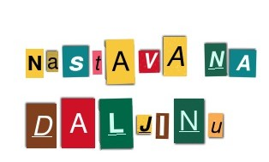
Priroda i društvo- Prometna sredstva i vrste prometa

Na kartici video pogledaj i ponovi o prometu.

Pogledaj fotografije. Pokušaj imenovati vrstu prometa i prometna sredstva.
https://www.e-sfera.hr/dodatni-digitalni-sadrzaji/32376dd1-3a9c-46c9-baa0-f74a4fd6b62a/

Pogledaj u udžbeniku na 42. str. sredstva i napiši nazive.
Pročitaj sadržaje pa razvrstaj prometna sredstva u tablicu na 43. str. (ne trebaš sve pisati, možeš povezati crtom-TAKO ĆE BITI U PISANOJ PROVJERI)

U bilježnicu zalijepi:
Promet

KOPNENI
VODENI
ZRAČNI

Promet tračnicama
Promet cestama

- zrakoplovi
- helikopteri

- putnički brodovi
- trajekti
- jedrilice
- čamci

- vlakovi
- tramvaji

- automobili
- kamioni
- autobusi
- motori

DZ: Riješi radnu bilježnicu od 47.1. ZADATAK, 48. 2. zadatak.
Tko želi, može riješiti sve do kraja lekcije u RB.

